## gzip压缩文件模块的使用：

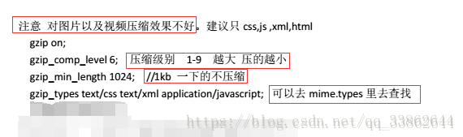

参考：nginx官方文档-》**Modules reference-》**[ngx_http_gzip_modulehttp://nginx.org/en/docs/http/ngx_http_gzip_module.html](http://nginx.org/en/docs/http/ngx_http_gzip_module.html)

